
ГОРОДСКАЯ ДУМА
ГОРОДСКОГО ОКРУГА ТЕЙКОВО ИВАНОВСКОЙ ОБЛАСТИ

Р Е Ш Е Н И Е

от 24.12.2021 № 143
г.о. Тейково

О работе администрации городского округа Тейково Ивановской области в сфере строительства объектов на территории городского округа Тейково в 2021 году согласно Генеральному плану городского округа Тейково Ивановской области, утвержденному решением городской Думы городского округа Тейково от 27.11.2020 № 37

Заслушав информацию начальника Отдела градостроительства и архитектуры администрации городского округа Тейково Ивановской области Иванова А.П. «О работе администрации городского округа Тейково Ивановской области в сфере строительства объектов на территории городского округа Тейково в 2021 году согласно Генеральному плану городского округа Тейково Ивановской области, утвержденному решением городской Думы городского округа Тейково от 27.11.2020 № 37», руководствуясь Федеральным законом от 06.10.2003 № 131-ФЗ «Об общих принципах организации местного самоуправления в Российской Федерации», Уставом городского округа Тейково Ивановской области, -

городская Дума городского округа Тейково Ивановской области
Р Е Ш И Л А:

- Информацию «О работе администрации городского округа Тейково Ивановской области в сфере строительства объектов на территории городского округа Тейково в 2021 году согласно Генеральному плану городского округа Тейково Ивановской области, утвержденному решением городской Думы городского округа Тейково от 27.11.2020 № 37» принять к сведению (информация прилагается).
- Администрации городского округа Тейково Ивановской области продолжить работу по выполнению плановых показателей по объему ввода жилья, установленных Правительства Ивановской области.
- Опубликовать настоящее решение на официальном сайте администрации городского округа Тейково Ивановской области в сети «Интернет».

Председатель городской Думы
городского округа Тейково Ивановской области Н.Н. Ковалева

Приложение
к решению городской Думы
городского округа Тейково
Ивановской области
от 24.12.2021 № 143

Информация
«О работе администрации городского округа Тейково Ивановской области
в сфере строительства объектов на территории городского округа Тейково
в 2021 году согласно Генеральному плану городского округа Тейково Ивановской области, утвержденному решением городской Думы городского округа Тейково
от 27.11.2020 № 37»

В рамках реализации плановых показателей по строительству жилья, установленных Генеральным планом г.о.Тейково Ивановской области и утвержденных Правительством Ивановской области на 2021 год за истекший период 2021 года органом местного самоуправления выдано:
- 23 градостроительных планов земельных участков;
- 11 разрешений на строительство (реконструкцию) объектов капитального строительства (далее - ОКС), в том числе:
- магазина на ул. 1-я Комсомольская;
- магазина на пос.Фрунзе;
- объекта общественного питания: кафе со встроенной пекарней на ул.Шестагинская;
- магазина на ул.8 Марта;
- промтоварного магазина на ул. 8 Марта;
- здания гаража в м.Лифаново;
- промтоварного магазина на ул.Шестагинская;
- блочно-модульной котельной с сетями инженерно-технического обеспечения на пос.Грозилово.
- 7 разрешений на ввод ОКС в эксплуатацию, в том числе:
- промтоварного магазина на ул. 8 Марта;
- складского здания на ул.Западная;
- автоматизированной станции приема и механической обработки ЖБО;
- автомастерской на ул.Западная;
- станции технического обслуживания с мойкой на ул.1-я Комсомольская;
- здания гаража в м.Лифаново;
- здания торгового центра (1 очередь) на пл.50 лет Октября.
- 88 уведомлений о соответствии/несоответствии указанных в уведомлении о планируемом строительстве параметров объекта индивидуального жилищного строительства или садового дома установленным параметрам и допустимости размещения объекта индивидуального жилищного строительства или садового дома на земельном участке;
- 39 уведомлений о соответствии/несоответствии построенных или реконструированных объекта индивидуального жилищного строительства или садового дома требованиям законодательства о градостроительной деятельности.
Также в администрацию г.о. Тейково Ивановской области Заявителями направлено:
- 20 уведомлений о планируемом сносе ОКС;
- 20 уведомлений об окончании сноса ОКС.
В ходе проведения работы по узаканиванию самовольно построенных объектов на территории города, завершено 1 судебное производство с понуждением собственника самовольно построенного объекта по его приведению в соответствие с требованиями действующего законодательства РФ и постановке объекта на кадастровый учет.
Согласно исполнения поручений Правительства Ивановской области в 2021 году завершена работа по дополнению Правил землепользования и застройки г.о.Тейково Ивановской области координатным описанием границ территориальных зон и границ населенного пункта с последующей постановкой их на кадастровый учет.
С начала текущего года продолжает наблюдаться резкое падение объемов вводимого в эксплуатацию индивидуального жилья, которое обусловлено резким изменением стоимости основных строительных материалов в сторону удорожания (см.график):

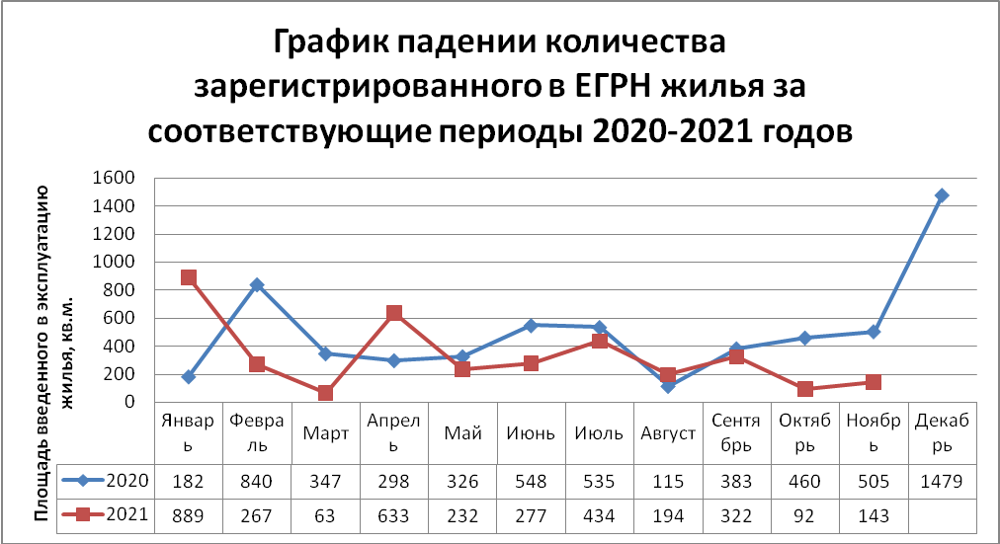

Однако за истекший период 2021 года уже введено в эксплуатацию 3 548 кв.м. индивидуального жилья, что составляет 89 % от планового показателя в 4 000 кв.м., установленного распоряжением Правительства Ивановской области от 26.02.2018 № 21-рп «О развитии жилищного строительства на территории Ивановской области», что позволяет надеяться на стабилизацию ситуации в строительной отрасли.

Начальник Отдела градостроительства и архитектуры
администрации городского округа Тейково Ивановской области_______А.П. Иванов

